**网络公选课学习通知**

各位同学：

这个学期的网络公选课即将开始，根据上个学期的选课结果，先对公选课的学习进行说明。期中《军事理论》及《大学生职业生涯规划》这两门课程为大一所有学生必须学习的必修课程，学习平台会直接出现，学生正常学习即可。

学习方法：进入教务处网站选择智慧树网络课程登入平台，并进入第二步。

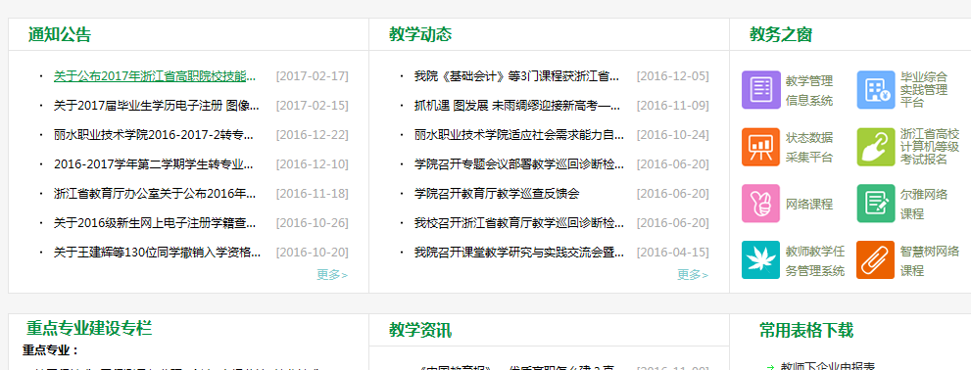

第二步：网页右上角点击【登录】，初次登录的学生选择学号登录，输入自己的学校、大学学号及初始密码123456。请确认姓名、学号、入学年份、所属院系等信息正确，否则没有学分。完成后就能看到自己所选课程。学习时间为9月23日—12月15日,考试时间是12月16—20日。**同时也可以下载智慧树（知到）APP登入学习**。学习的时候注意：成绩由平时学习、测验、见面课和期末考试四部分组织。

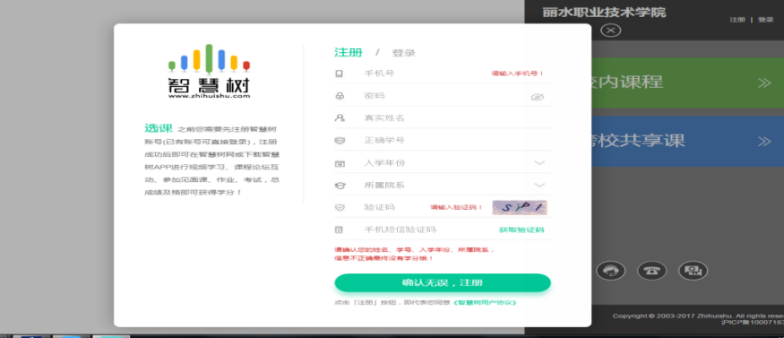

**提别提醒：这学期不再进行选课、补选及退选，如果有问题请直接到6号楼309办公室找李瑶老师。**

**学习过程中不得有违规刷课（重复多次学习）、使用软件/插件、或委托第三方学习等不良行为，如有发现系统直接判断本门成绩不及格。**